Temat: Kąty przyległe i wierzchołkowe. 19.04.2021
Ćwiczenie 1 Narysuj poniżej kąt półpełny i podziel go na dwa kąty.

Te dwa kąty mające wspólne ramię to kąty przyległe.
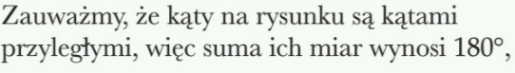
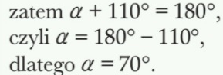

Zadanie1 Oblicz ile wynosi kąt ᾳ Wskazówka: kąt z kropeczko to kąt 90⁰
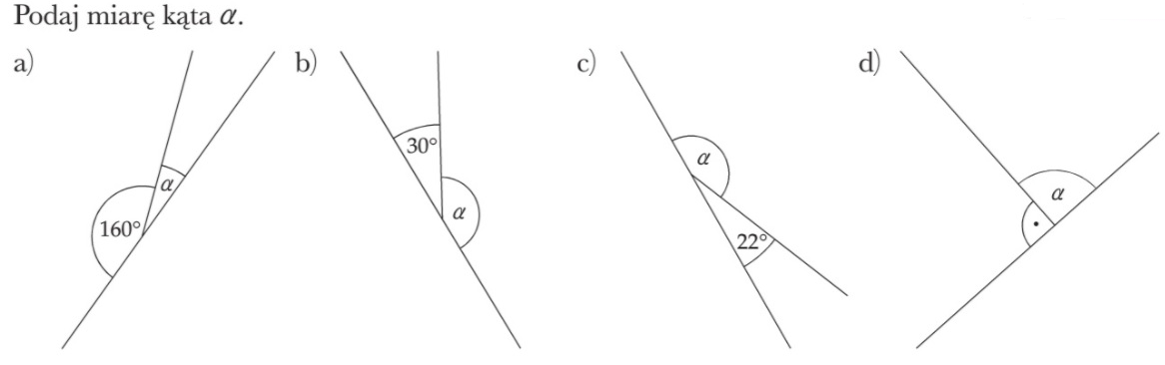
ᾳ= 180⁰ – 160⁰ = …… | ᾳ= 180⁰ – 30⁰ = ………. | ᾳ= 180⁰ – …… = ………. | ᾳ= 180⁰ –
Zadanie2 Od 180⁰ odejmujemy dany kąt
a)  ᾳ= 180⁰ – 35⁰ = …… | b)  ᾳ= 180⁰ – 80⁰ = …… | c)  ᾳ= 180⁰ – ……⁰ = …… | d)  ᾳ= ……………
Ćwiczenie2
Rysunek
Każde dwa kąty ostre i rozwarte mają jednakowe miary są sobie równe
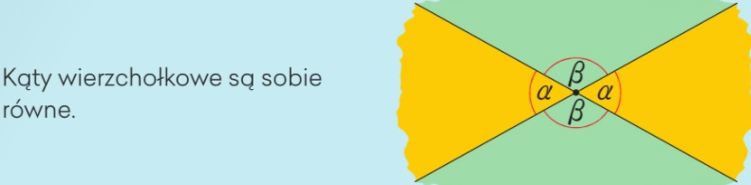
Zadanie2
α = 46⁰ | α = |  | β= ……..  α= 180⁰ - …….
β= ……..  α= 180⁰ - ……. |  | β= …………………  α= …….

